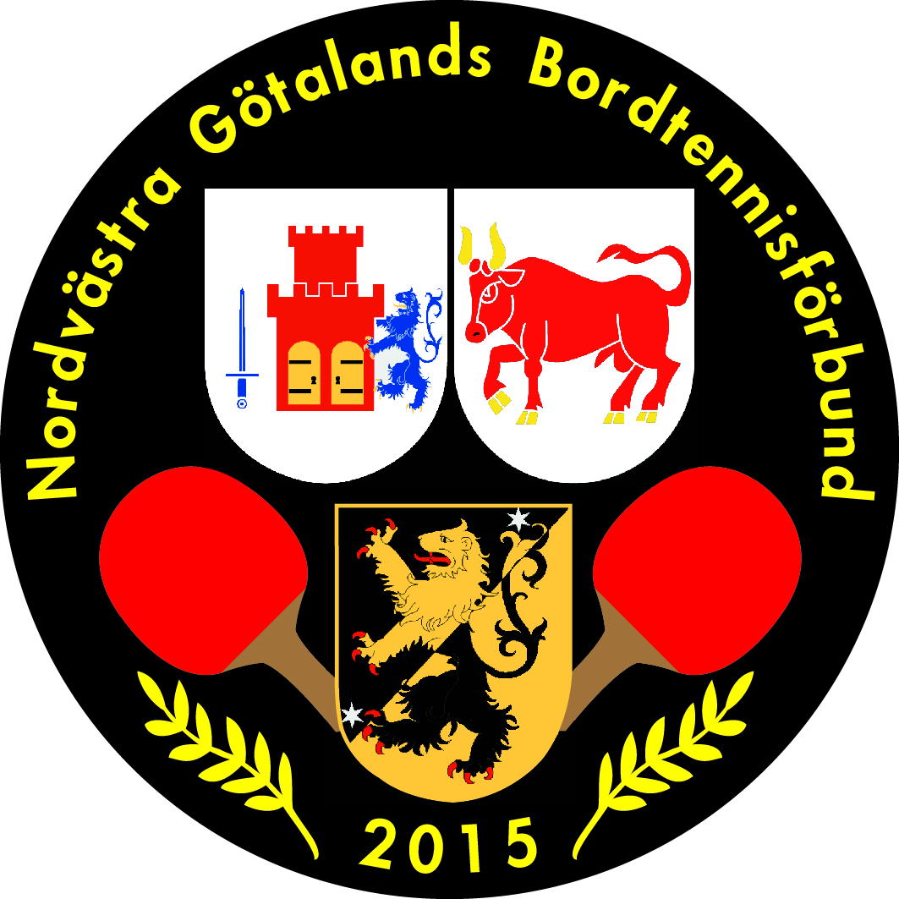

**Syfte:** För att involvera fler personer samt att ansvaret skall om möjligt delas upp på fler personer, så det inte blir så "betungande" att vara med i Nordvästra Götalands Bordtennisförbund och "arbeta", så skall vi sträva efter att arbeta enligt nedan arbetsätt.

Styrelsen består av x antal personer, i styrelsen ingår personer som har ansvar för ett team samt teamets verksamhetsplan, och budget.

Följande Team ansvar finns:

* + - Domare
    - Serie
    - Tävling
    - Läger
    - Utveckling
    - Marknad

Dessutom finns det två adjungerade Team

* + - Ekonomi
    - Sekreta

Team är arbetsnamnet på våra fd Utskott eller kommitté. Varje team har en verksamhetsplan som årsmötet fastställt.

Organisationsskiss

|  |  |  |  |  |  |  |  |
| --- | --- | --- | --- | --- | --- | --- | --- |
|  |  |  | **Årsmöte** |  |  |  |  |
|  |  |  |  |  |  |  |  |
|  |  |  |  |  |  |  |  |
| **Valberedning** |  |  |  |  |  | **Revisorer** |  |
|  |  |  |  |  |  |  |  |
|  |  |  |  |  |  |  |  |
|  |  |  |  |  |  |  |  |
|  |  |  |  |  |  |  |  |
| **Suppleanter** |  |  | **Styrelse** |  |  |  |  |
|  |  |  |  |  |  |  |  |
|  |  |  |  |  |  |  |  |
|  |  |  |  |  |  |  |  |
| Team | Team | Team | Team | Team | Team | Team | Team |
| Sekreta | Domare | Serie | Tävling | Läger | Utveckling | Marknad | Ekonomi |
| (adj) |  |  |  |  |  |  | (adj) |

|  |  |  |  |  |  |  |  |  |
| --- | --- | --- | --- | --- | --- | --- | --- | --- |
|  |  |  |  | Team |  |  |  |  |
|  |  |  |  | Ledamöter |  |  |  |  |

**Styrelsen:** Handlägger ärenden av styrelsekaraktär (inte team ärenden inom deras ansvar för sina aktiviteter). Styrelsen har ett gemensamt huvudansvar för förbundets ekonomi och verksamhet.

**Team:** Teamen ansvarar för den verksamhetsplan som årsmötet beslutat om samt även budget för teamet.

Det är i teamen som det mesta arbetet skall utföras och beslutas om.

Teamordförande ansvarar för ledamöter till sitt team och bör tänka på geografisk spridning liksom ålder och könsfördelning.

Teamet väljer sedan sitt arbetsätt om hela teamet skall jobba med teamets aktiviter eller om aktiviteterna skall delas upp på olika personer, detta kan se olika ut beroende på teamets verksamhet.

Teamen har rätt omfördela budgeten mellan sina aktiviteter

Vill teamet genomföra en ny aktivitet under säsongen så kan man äska pengar av styrelsen för detta liksom om man är i behov av mer pengar.

Teamordförande är teamets ”förlängda arm” mot styreslen

Har teamet lyft en fråga till styrelsen och teamordförande inte kan komma till styrelsemötet har han/hon rätt att sätta in annan person från teamet för att föra teamets talan.

**Överklagan/omprövning av beslut**

Teambeslut kan alltid överklagas av förening, eller ledamot i någon form inom distriktet, för att styrelsen skall handlägga ärendet och fatta ett beslut, vilket inte kan överklagas.